2024 年“领航杯”江苏省中小学生信息素养提升实践活动

智能机器人——A 类：双足人形机器人

或多足仿生类机器人

规

则

江苏省电化教育馆

2024 年 1 月

A类：双足人形机器人或多足仿生类机器人

一、机器人

机器人运动按照类人型(双足)或仿生类(多足)进行，不得使用轮式或履带等其他方式进行行走运动，其他外观形态无特殊要求，如图所示。

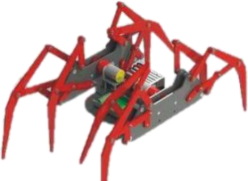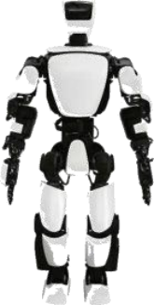

（一）机器人硬件要求

1.除使用图像传感器（摄像头）或其他视觉传感器外，机器人仅限使用一个可编程处理器。光感、灰度、颜色等传感器无数量及类型限制。

2.机器人必须使用锂电池供电，其电压不超过12V。

3.机器人在启动区时长、宽和高分别不超过300mm、300mm和500mm,在完成任务的过程中其尺寸不作限制。

（二）机器人软件要求

机器人编程环境不限，所有动作程序均需参赛队员自行编写。

二、主题简介

“物品分拣 ”任务是双足或多足机器人模拟搬运物品的一个过程。考察选手对机器人步态、多关节运动等方面的编程知识的掌握程度。

三、场地与模型

（一）场地构成

图纸尺寸大小约3200mm×2000mm，被布置在一个长、宽、高分别约为3200mm×2000mm×500mm的场地框架上，挑战任务区围栏的高度约为200mm。根据情况，图纸也可以直接放置于平整地面上。图纸材质是广告喷绘布。为便于说明，俯视图中场地各区域添加了颜色与文字，如图1所示。实际场地图中各区域无色块填充与文字，各组别场地尺寸及差异，如图2、图3所示。

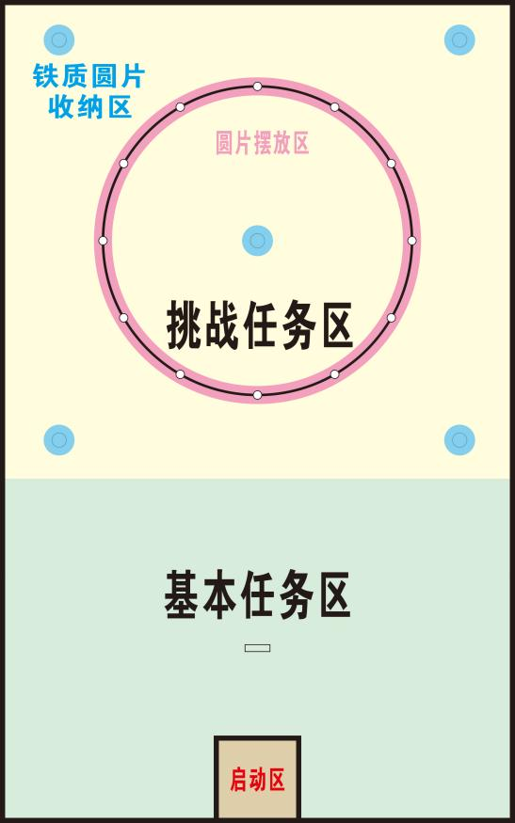

图1 场地示意图

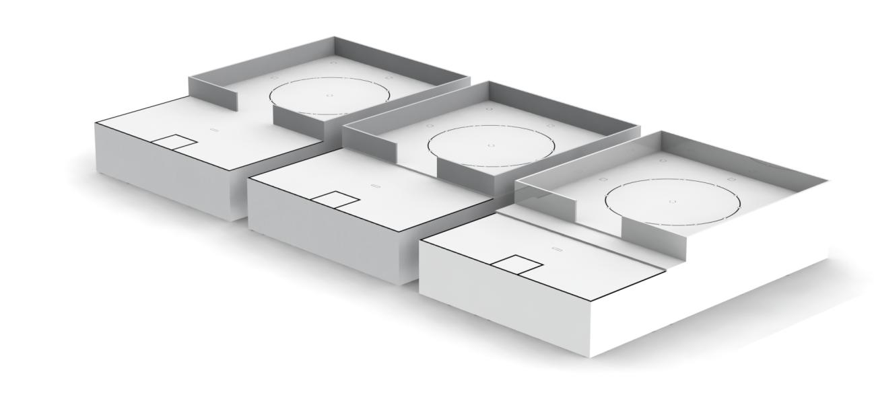

图2 各组别场地框架示意图（小、初、高）

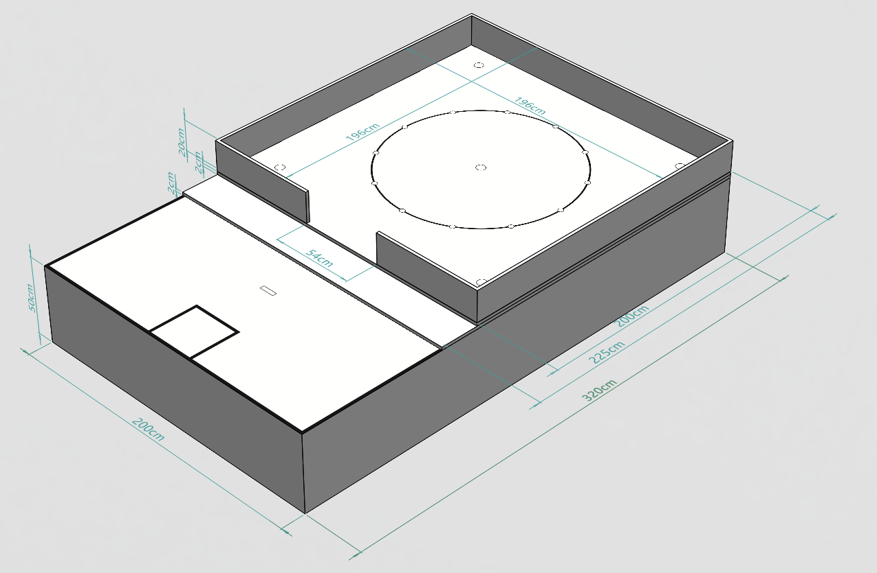

图3 场地侧视图及尺寸（高中组）

（二）赛场环境

机器人比赛场地环境为低照度。由于一般赛场环境的不确定因素较多，例如：场地纸不平整、操作台上有裂缝、光照条件有变化等，参赛队在设计机器人时应 考虑各种应对措施。比赛场地尺寸的允许误差是±10mm，参赛队设计机器人时必须充分考虑。

（三）任务道具

圆片：直径约30mm，厚度约2mm的圆形薄片，材质分别为铁质和亚克力，重约10(±5)克， 红、绿、蓝三种颜色，共计6个。铁质圆片和亚克力材质圆片以组合形式出现，由裁判组指定人员抽取圆片组合的颜色及初始位置。

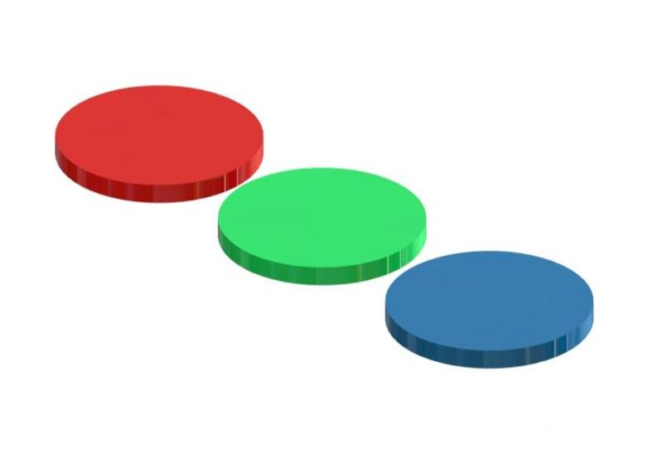

图4 圆片示意图

铁质圆片收纳装置：一次性纸杯，杯口直径约75mm，杯底直径约53mm，杯身高度约86mm，杯口朝上，不固定在场地上。有红、绿、蓝三种颜色各1个。由裁判组指定人员抽取各色装置的初始位置。

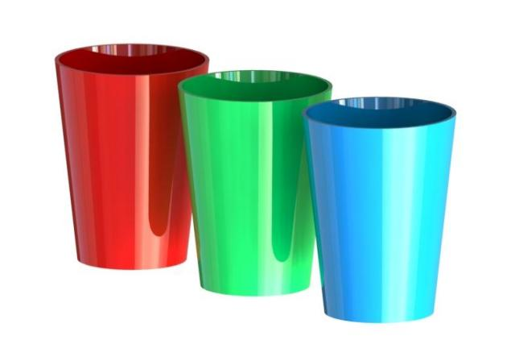

图5 收纳装置示意图

长方体：EVA材质，长、宽、高约为100mm、30mm、10mm，重约10(±5)克，红色，共计1个。位置固定在基本任务区方框

内。

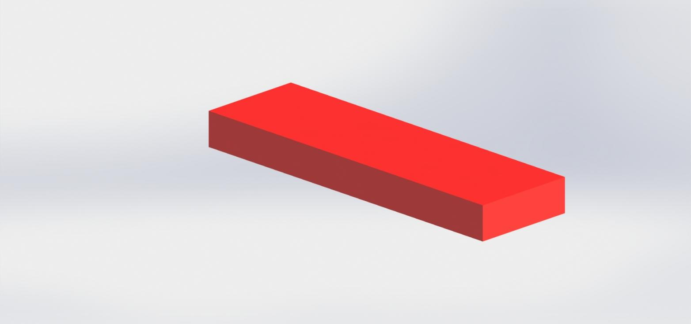

图6 长方体示意图

四、任务描述

（一）小学组：

机器人在启动区通过非接触方式启动(启动前机器人垂直投影不得超出启动区黑线)，机器人做“挥臂”动作以示任务开始。机器人完全离开基地后，搬离基本任务区中的红色长方体脱离初始位置，完全进入挑战任务区后，分拣1个铁质圆片至对应颜色收纳装置中，回到启动区，任务完成，同时停止计时。

1. 初中组：

机器人在启动区通过非接触方式启动(启动前机器人垂直投影不得超出启动区黑线)，机器人做“挥臂”动作以示任务开始。机器人完全离开基地后，搬离基本任务区中的红色长方体脱离初始位置，完全进入挑战任务区后，分拣2个铁质圆片至对应颜色收纳装置中，回到启动区，任务完成，同时停止计时。

1. 高中组：

机器人在启动区通过非接触方式启动(启动前机器人垂直投影不得超出启动区黑线)，机器人做“挥臂”动作以示任务开始。机器人完全离开基地后，搬离基本任务区中的红色长方体脱离初始位置，完全进入挑战任务区后，分拣3个铁质圆片至对应颜色收纳装置中，回到启动区，任务完成，同时停止计时。

1. 抽签：

各组别的圆片颜色及初始位置在编程与调试阶段前由裁判员随机指定参赛队员进行抽签。

1. 得分：

各得分项计分详见文末竞赛计分表。

五、比赛

（一）赛制：

比赛采用大循环赛制，每轮300秒。最终成绩为两轮得分相加，取总分进行排序。如总分相同，所有场次用时总和少的队在前。

（二）赛程

比赛分三个阶段，编程与调试阶段、机器人封存阶段、竞赛阶段。

1.编程与调试阶段：总时长90分钟，参赛选手自己编写程序并调试机器人。

2.机器人封存阶段：编程与调试结束后，参赛选手由裁判员协助在机器人醒目处张贴队伍编号后，上交机器人统一封存。

3.竞赛阶段：竞赛分两轮。参赛队确认准备好后举手示意，裁判员发出指令后，选手方可启动机器人。在裁判员发出指令前启动机器人将受到警告或犯规处罚。机器人一旦离开启动区，选手不能再触碰机器人。

（三）比赛结束

裁判员宣布本轮比赛结束后，参赛选手不得触碰机器人与得分物品。裁判员统计本轮得分，参赛队员确认成绩无误后，均须签字。

（四）犯规与取消比赛资格

1.经过催促仍未准时到达比赛区的参赛队将取消其比赛资格。

2.参赛队员第一次误启动将受到裁判员警告，第二次误启动将按弃权处理。

3.如果由参赛队员或机器人造成任务模型损坏，不管有意还是无意，将警告一次。该场该任务不得分，即使该任务已完成。

4.比赛中，参赛队员有意接触任务模型或机器人，该参赛

队将被取消比赛资格。偶然的接触可以不当作犯规，除非这种接触直接影响到比赛的最终得分。

5.参赛队员在未经裁判长允许的情况下，私自与教练员或家长联系，将被取消比赛资格。

A类：双足人形机器人或多足仿生类机器人 竞赛记分表

组别： 参赛学校 ： 队伍编号：

|  |  |  |  |  |  |  |
| --- | --- | --- | --- | --- | --- | --- |
| **评分 类别** | **评分说明** | **计分** | **第一轮**  **完成** | **第一轮 得分** | **第二轮**  **完成** | **第二轮 得分** |
| 启动 | 非接触方式启动， 且“挥臂” | 10分 |  |  |  |  |
| 垂直投影完全脱离启动区 | 10分 |  |  |  |  |
| 搬运 | 红色长方体完全脱离初始位置 | 10分 |  |  |  |  |
| 红色长方体完全进入挑战任务区 | 10分 |  |  |  |  |
| 移动 | 机器人完全进入挑战任务区 | 10分 |  |  |  |  |
| 分拣 | 铁质圆片完全脱离初始位置 | 10分 | 个 |  | 个 |  |
| 收纳 | 铁质圆片完全在收纳装置内 | 20分 | 个 |  | 个 |  |
| 结束 | 垂直投影部分与启动区接触 | 10分 |  |  |  |  |
| 垂直投影完全与启动区接触 | 20分 |  |  |
| 单轮得分 | | |  | |  | |
| 单轮用时 | | |  | |  | |
| 总得分 | | |  | | | |
| 总用时 | | |  | | | |

参赛队员签字：

裁判员签字：

取消参赛资格原因：